Ministerul Educaţiei, Culturii și Cercetării al Republicii Moldova

Universitatea Tehnică a Moldovei

Departamentul Ingineria Software și Automatică

**RAPORT**

Lucrare de laborator Nr.3

Disciplina: Analiza Modelarea Sistemelor

Tema: **Analiza rezultatelor modelării din diagramele cazurilor de utilizare şi dezvoltarea în diagramele de secvenţă.**

A efectuat: st.gr. Vlașițchi Ștefan TI-216,

A verificat : asist.univ.   
 Sava Nina

lect.univ.  
Melnic Radu

Chișinău 2023

**Scopul**: Studierea noțiunii de obiect, focus control, relație sincronă și asincronă, tipuri de steriotipuri

**Sarcina:** De realizat 3-4 diagrame de secvență pentru sistemul informațional ales

**Considerații teoretice**

Diagrama de secvență este o diagramă de modelare a comportamentului care arată interacțiunea între obiecte sau componente în timpul unei anumite secvențe de acțiuni sau evenimente. Scopul său este de a ilustra modul în care mesajele sunt trimise și primite între obiecte în timpul unei secvențe de acțiuni.

Pentru a crea o diagramă de secvență, este necesar să urmăm urmatorii pași:

1. Identificați obiectele sau componente implicate în secvența de acțiuni pe care doriți să o ilustrați. Aceste obiecte sau componente pot fi reprezentate sub formă de blocuri sau dreptunghiuri, fiecare cu numele său.
2. Stabiliți ordinea acțiunilor sau evenimentelor pe care doriți să le ilustrați în secvența de acțiuni. Această secvență va fi reprezentată pe axa orizontală a diagramei.
3. Adăugați mesajele între obiecte sau componente. Mesajele sunt reprezentate sub formă de săgeți și indică transmiterea de informații între obiecte. Acestea pot fi mesaje sincrone (în care expeditorul așteaptă răspunsul destinatarului înainte de a continua) sau mesaje asincrone (în care expeditorul nu așteaptă răspunsul destinatarului înainte de a continua).
4. Adăugați condiții și bucle la diagramă, după caz. Acestea pot fi reprezentate prin utilizarea altor forme, cum ar fi diamante și linii de buclă.
5. Adăugați adnotări, dacă este necesar, pentru a clarifica diagramele sau pentru a oferi informații suplimentare.

După ce ați finalizat diagramele, acestea ar trebui să reflecte secvența de acțiuni sau evenimente pe care doriți să o ilustrați, împreună cu transmiterea de informații între obiecte sau componente implicate.

**Implementare, rezultate practice:**

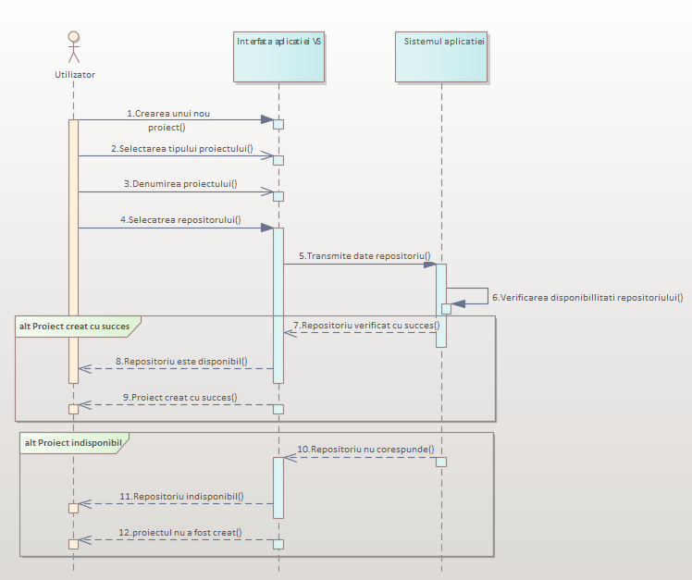

***Figura 1.*** Creare aunui proiect nou

În figura 1 este reprezentata diagrama de secvență pentru initializarea unui proiect nou în aplicația Visual Studio 2022, pentru aceasta este necesar de a alege inițial numele și tipul proiectului, prin urmare se selectează repozitoriul în care vă fi salvat în cazul în care acesata nu corespunde cerințelor standart proiectul nu vă fi creat în caz contrar proiectul vă fi creat cu success.

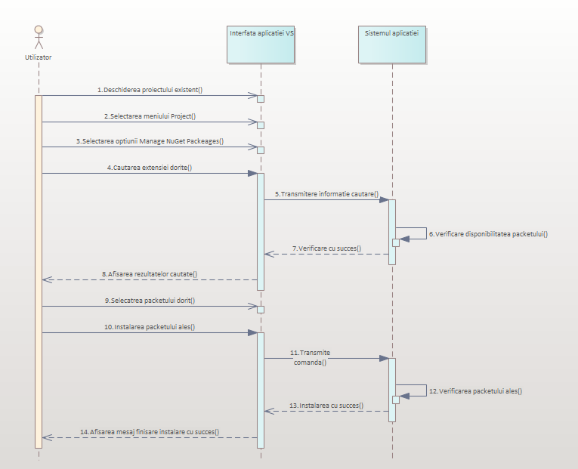

***Figura 2.*** Instalarea unui packet nou prin NuGet

În figura 2 este reprezentata diagrama de secvență pentru initializarea unui packet nou prin NuGet în aplicația Visual Studio 2022,pentru aceasta inițial se vă deschide obligatoriu un proiect în care vor fi instalate packet-ele, se aceseaza meniul unde în căsuță de căutare se introduce numele paket-ului prin urmare se afișează rezultatele propuse, după identificarea acestuia se vă apasă butonul install în uram căruia se vă instala packetul.

*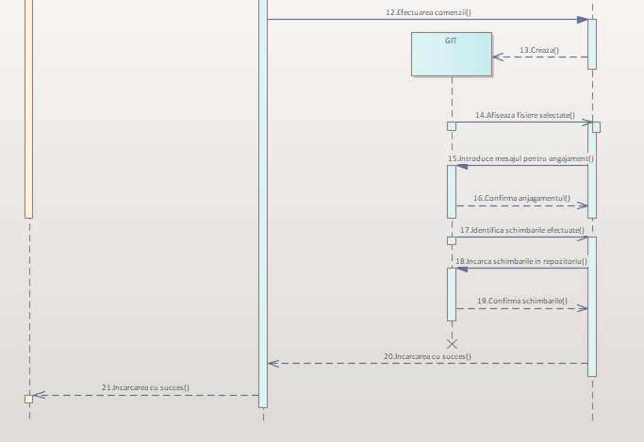***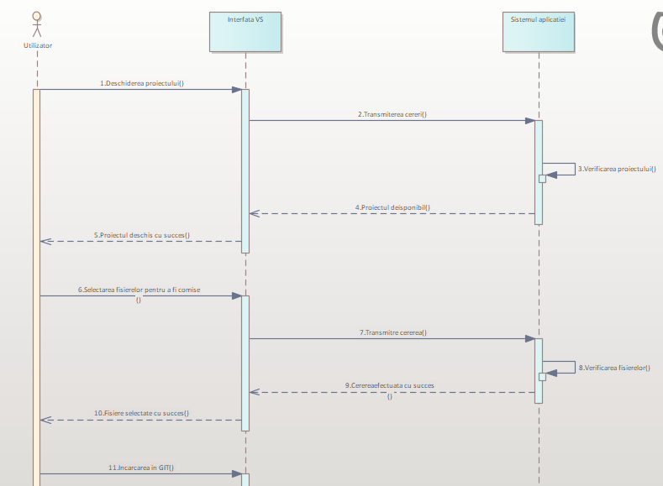**

***Figura 3.*** Meniul Gestionarae Fisierelor din Visual Studio

În figura 3 este reprezentata diagrama de secvență pentru adugarea unui proiect în GÎT în aplicația Visual Studio 2022, pentru aceasta inițial se vă deschide obligatoriu un proiect în care se vor selecta fisierle necesare pentru a fi adăugate prin urmare se vă deschide o noua fereastra a aplicației GÎT în care se vor efectu un sir de operațiuni necesare pentru a fi adugat în GÎT, după încărcarea cu success aplicația GÎT se închide iar pe interfață aplicației VS se vă afișă un mesaj care confirma încărcarea cu success.

**Concluzii:**

In urma efectuari lucrari de laborator putem spune ca am atins cu succes scopul propus,am studiat noțiunii de obiect, focus control, relație sincronă și asincronă, tipuri de steriotipuri,am realizat cu suces 3 diagrame de secvente pentru aplicatia Visual Studio 2022. Am obtinut abilitati de a crea diagrame de secvente pentru a reda modul de functionare a unor functii ale unui aplicatii

**Bibliografie**

1. **Melnic R., Sava N.** Indrumar metodic “Analiza si modelarea sistemelor informationale”.
2. **Introduction to Visual Studio :** <https://www.geeksforgeeks.org/introduction-to-visual-studio/>
3. **Aplicatia GIT:** <https://github.com/>
4. **Crearea unei diagrame secvență UML** : [**https://support.microsoft.com/ro-ro/office/crearea-unei-diagrame-secven%C8%9B%C4%83-uml-c61c371b-b150-4958-b128-902000133b26**](https://support.microsoft.com/ro-ro/office/crearea-unei-diagrame-secven%C8%9B%C4%83-uml-c61c371b-b150-4958-b128-902000133b26)